山东理工大学外国语学院
2021-2022学年英语专业双学位、双专业教育辅修专业
招生简章

根据省教育厅《关于同意部分高等学校开展双学位辅修第二专业教育的批复》（鲁教高字[2012]6号）相关规定和《山山东理工大学全日制本科生双学位、双专业教育辅修专业实施办法》（鲁理工大政发[2020]7号），我院今年继续开设英语专业双学位、双专业教育辅修专业（以下统称辅修专业）。
- 学院概况
外国语学院始建于1979年，设有英语（翻译、商务英语两个方向）、英语（师范类）、朝鲜语、日语4个本科专业，为山东省首批一流本科专业建设点，拥有翻译硕士专业学位授权点，与文学与新闻传播学院联合招收对比语言学、英美文学方向硕士研究生。现有全日制在校生1300余人；教职工147人，其中高级职称教师64人，博士22人，海外留学背景教师72人。
融汇中外先进的教育教学理念，积极深化国际交流与合作，与美、英、日、韩、台湾等国家和地区多所高校开展学生交换和师资交流，着力培养应用型高级外语人才。
近五年，教师获国家社科基金项目2项、省部级教学科研项目27项；获省级教学成果奖2项，出版专/译著16部；获省级以上外语教学竞赛奖励17项，学校教学质量奖124人次，教学优秀奖23人次。
注重基本技能和创新能力培养，学生专业水平统考成绩位居全省同类院校前列，在各类赛事中获省级以上荣誉400余项。
办学条件优越。拥有同声传译实验室、语言实验室、智慧教室等先进教学设施。毕业生每年总体就业率93%以上，平均考研率近20%。毕业生具有良好的综合素质，成为外经外贸、外语教学、对外文化交流、机关部门、事业单位等行业的技术、管理骨干。
外国语学院具有雄厚的办学实力，是莘莘学子理想的求学之所。
- 英语专业双学位、双专业教育辅修专业概况
外国语学院自2011年起开设英语专业双学位、双专业教育辅修专业。
- 招收人数：约120人。
- 培养目标：本专业培养的学生应系统掌握英语语言基础知识，具备一定的专业技能，具有人文、科学、社会文化知识和相关专业知识，能够胜任外贸、外事、新闻、教育、科研、旅游等部门的工作。
- 主要课程：英语语音、高级英语、英语时文阅读、英语听说与译述、英语口语、英语演讲、跨文化交际、基础英语写作、高级英语写作、英语国家概况、外贸英语与实务、商务函电、英语外贸制单、翻译理论与实践、英语口译、应用翻译、英国文学选读、美国文学选读、英语语言学、二外（日）、剑桥商务英语。
- 主要实践性教学环节：英语翻译实训、英语毕业论文等。
- 毕业学分及学费：双专业（55学分），双学位（72学分）；100元/学分。
- 学制与授予学位：标准学制三年，授予文学学士学位。
- 优惠政策
修读第二专业（英语）的学生，免修二年级大学英语课程！
优先推荐参加各级各类英语学科竞赛活动！
优先选拔参加校内外各类第二课堂与涉外活动！
- 报名流程
- 申报条件
四年制，2020级本科学生和五年制2019级本科学生；
学有余力，成绩优良，已获2020-2021学年规定学分的学生。
- 报名流程
- 学生登录教学综合信息服务平台-报名申请-辅修报名（具体流程后附）中选择要填报的专业，只能选择一个辅修专业。
- 报名学生务必请及时加入2021级英语辅修qq群：470159259。
- 根据学生报名情况和学校要求，学院制定并公布具体选拔细则（主要依据学生兴趣、成绩单、大学英语成绩等）。选拔结束后学院将拟录取名单公示五天，学生登陆辅修专业学院网站查询有关通知及详细信息。
- 学生根据辅修专业学院通知的应缴费数目登录学校统一支付平台进行缴费，逾期不缴费者将被取消录取资格。
- 选拔方式
- 通过学生大一学年大学英语课程的平均成绩进行初选，确定初选名单。
- 如初选名单超过招生人数，将对进入初选名单的学生进行“双学位/双专业入学英语测试”，测试内容为英语听力、语法与词汇选择、阅读理解等，考试时需携带相关证件、签字笔和2B铅笔。
- 对双学位/双专业入学英语测试成绩进行从高到低排序，确定拟录取名单。
- 拟录取名单将于9月21-24日在外国语学院网站（http://wyxy.sdut.edu.cn/）“教务信息”栏公示。
- 时间节点
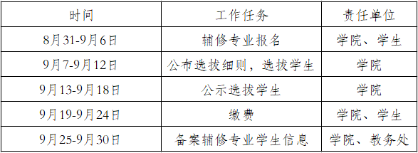

- 其他信息
联系人：张老师 崔老师
联系方式：0533-2782265
地址：西校区8号教学楼319办公室
山东理工大学外国语学院
2021年9月1日
附件：
山东理工大学
辅修专业报名审核操作指导
学生申请操作步骤:
- 登录教学综合信息服务平台-报名申请-辅修报名
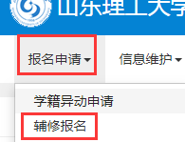
2、选择开设的专业点击报名
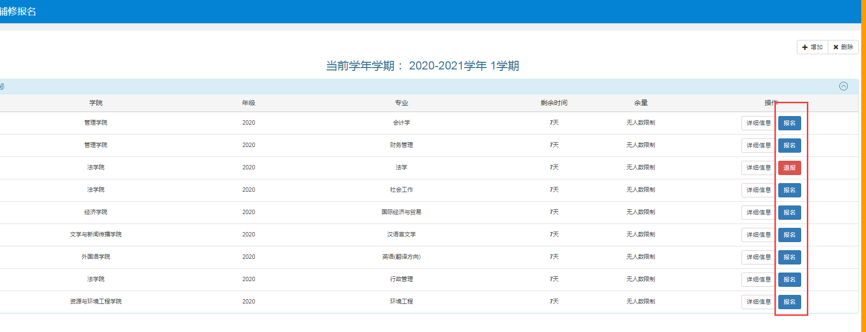
3、右侧可以查看审核情况
- 已通过的辅修报名，点击退报申请
